Интегро-интерполяционный метод (метод баланса)

Рассмотрим применение интегро-интерполяционного метода для численного решения уравнения
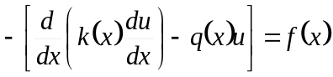, a≤x≤b, (1)
0<c≤k(x)≤c, 0≤q(x)≤c
с граничными условиями первого рода
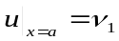, 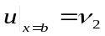 (2)
Разобьём интервал [a,b] на N частей. Обозначим координаты точек как , причём
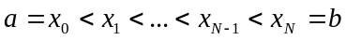. Множество узлов называется сеткой.
Введем на [a,b] вспомогательную сетку с узлами 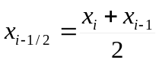, i=1,2...,N, а также -длину интервалов вспомогательной сетки
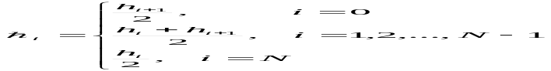
Проинтегрируем исходное уравнение (1) по интервалу вспомогательной сетки [x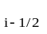, x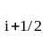] в результате чего получим соотношение
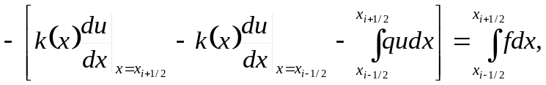 i=1,2,...,N-1, (3)
Аппроксимируя производные центральной разностью в узлах вспомогательной сетки, а интегралы - формулой средних прямоугольников, получим
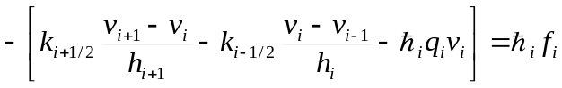, i=1,2,...,N-1, (4)
где v≈u=u(x).
В последнее соотношение входят значения v и v при i=1 и i=N, которые целесообразно исключить, используя граничные условия (2), из которых следует, что
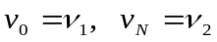 (4а)
В результате приходим к системе линейных алгебраических уравнений с симметричной и положительно определенной трехдиагональной матрицей коэффициентов размерности N-1
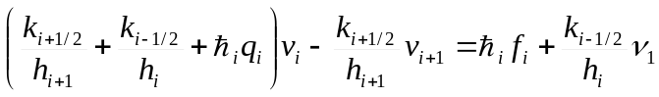, i=1,
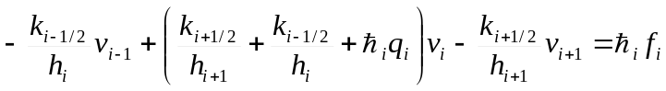, i=2,...,N-2 (5)
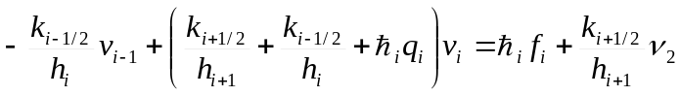, i=N-1
которая может быть решена методом прогонки.
Альтернативная система линейных алгебраических уравнений с несимметричной трехдиагональной матрицей коэффициентов размерности N+1 получается, если граничные условия (4а) рассматривать как уравнения
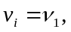 i=0,
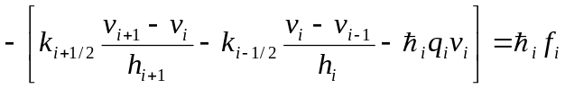, i=1,2,...,N-1, (5a)

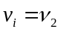 i=N

Теперь рассмотрим краевую задачу для уравнения (1) с граничными условиями III рода
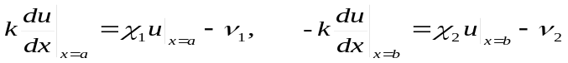 (6)
Для аппроксимации условия (6) на левом конце проинтегрируем уравнение (1) на интервале [x,x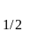]. Тогда будем иметь для i=0
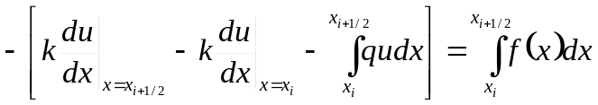
Используя формулу центральных разностей для аппроксимации производной при x=x, формулу левых прямоугольников для аппроксимации интегралов и граничное условие при x=a, получим при i=0
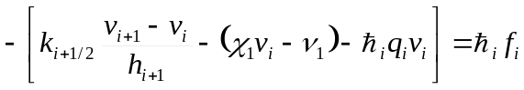
или
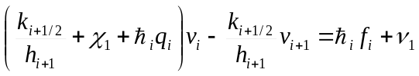 (7)
Аналогично интегрируя уравнение (1) по интервалу [x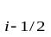,x_{i}] при i=N и, используя формулы правых прямоугольников для аппроксимации интегралов, получим аппроксимацию граничного условия из (6) при x=b
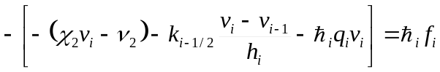
или
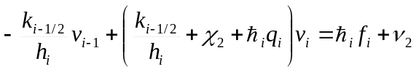 (8)
В результате для вычисления приближенного решения третьей краевой задачи для уравнения (1) будем иметь систему, первым уравнением которой будет уравнение (7) при i=0, затем уравнение (4) для i=1,2,...,N-1, и последним будет уравнение (8) при i=N. У этой системы будет трехдиагональная симметричная положительно-определенная матрица размерности N+1.
Для уравнения вида
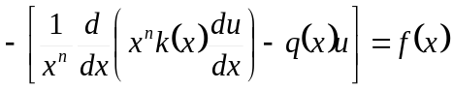, (9)
0 ≤ a ≤ x ≤ b,
где n=1 и 2 применение интегро-интерполяционного метода проводится аналогично, но интегрирование по интервалу вспомогательной сетки должно проводиться с весом 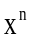.
Поэтому для i=1,2,...,N-1 нетрудно получить уравнение
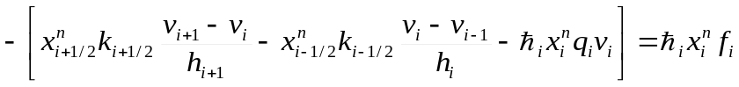, (10)
Если при x=b ставится условие третьего рода
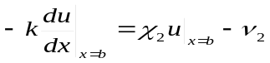,
то уравнение для его аппроксимации будет
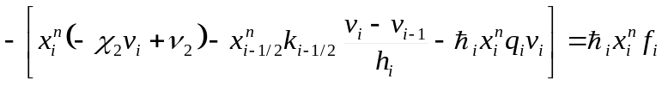, (11)
где i=N.
Если уравнение (9) рассматривается при a=0, то при x=0 ставится условие ограниченности эквивалентное условию
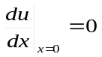 (12)
Чтобы получить аппроксимацию этого уравнения, проинтегрируем уравнение (9) по интервалу [x,x] с весом . Тогда получим при i=0
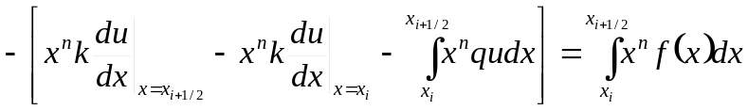
Применяя для вычисления интегралов формулу
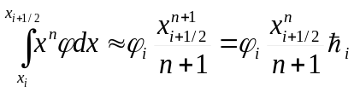,
где учтено, что i=0, x=0, x= и, учитывая (12), получим уравнение для аппроксимации условия (12)
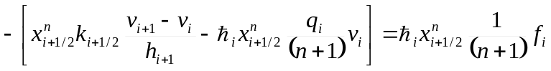, (13)
где i=0.
Делить на 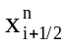 не следует, так как это разрушает симметричность матрицы алгебраической системы.

